  Tilastoja
  Kaikukortteja on jaettu vuoden vuodesta 2015 alkaen yhteensä lähes 100 000 kappaletta, ja Kaikukortteja on käytetty noin
  290 000 kertaa. Lapsille tehtyjä hankintoja tästä on lähes
  50 000. (Tilanne 2/2026.) Lisää tilastoja:
  Kaikukortti.fi ja kaikukortti.fi/lisatietoa/kaikukortin-tilastot/.
  Kaikukortti edistää saavutettavuutta
  Kulttuuria kaikille -palvelu on kehittänyt Kaikukortin toimintamallin yhdessä kulttuuri- ja sote-toimijoiden sekä köyhyyttä kokeneiden ihmisten ja valtakunnallisten köyhyysasiantuntijoiden kanssa. Kaikukortti-kohteet tarjoavat palveluitaan hyvää tahtoaan ja arvopohjaisesti – ilman erillistä korvausta. Kaikukortti on esimerkki yhteiskunnallisesta vastuunkannosta ja kulttuurin saavutettavuuden edistämisestä.
  Kiinnostuitko Kaikukortista?
  Alue (kunta ja hyvinvointialue) voi ottaa Kaikukortin kokeiluun ja käyttöön ainoastaan tekemällä yhteistyötä Kulttuuria kaikille -palvelun Kaikukeskuksen kanssa. Lue lisää osoitteesta kaikukortti.fi/lisatietoa/kaikukortin-kayttoonotto-alueella.
  Kaikukortti valtakunnallisesti
  Kulttuuria kaikille -palvelu kehittää Kaikukorttia valtakunnallisesti ja ylläpitää Kaikukeskusta. Otathan yhteyttä Kaikukeskukseen:
  Aura Linnapuomi, puh. 040 931 0576
  Mira Haataja, puh. 040 213 6339
  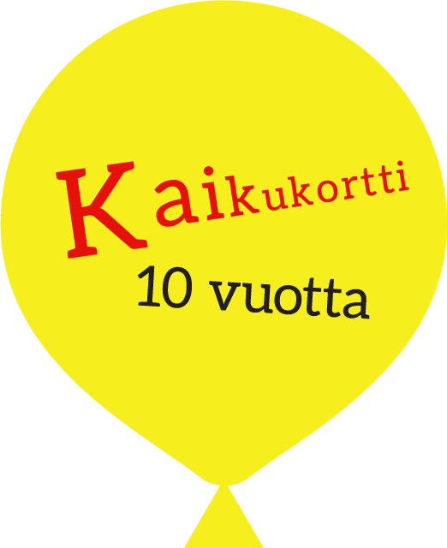
  Seppo Mallenius, puh. 040 554 4321
  etunimi.sukunimi@cultureforall.fi
  kaikukortti.fi/yhteystiedot
  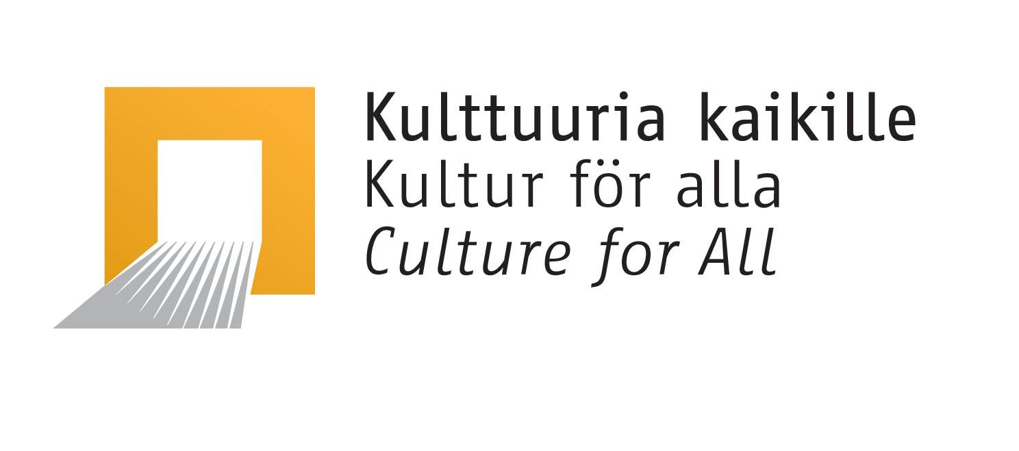
  kaikukortti.fi
  facebook.fi/kaikukortti
  
  Elämyksiä kulttuurista! – Kaikukortti osana hyte-työtä
  

Mikä Kaikukortti?  Kaikukortilla voi hankkia maksuttomia pääsylippuja esimerkiksi teattereihin, festivaaleille, museoihin, konsertteihin ja joihinkin liikunta- ja urheilupalveluihin.  Kortti on tarkoitettu nuorille, aikuisille, ikäihmisille ja perheille, joilla ei ole varaa kulttuurilippuihin tai kurssimaksuihin.  Kaikukortti on hyte-työtä  Kaikukortti on konkreettinen ja helposti käyttöönotettava toimintamalli, jonka avulla kunta ja hyvinvointialue voivat edistää hyvinvointia ja terveyttä kulttuurin keinoin. Terveyden ja hyvinvoinnin laitos THL suosittelee Kaikukorttia hyvänä ja vakiintuneena käytäntönä. Kaikukortti ja sen tietokanta Kaikukanta tukevat kuntien ja hyvinvointialueiden lakisääteistä hyvinvoinnin ja terveyden edistämisen (HYTE) tehtävää. Se tarjoaa käytännön työkalun:  - kulttuurihyvinvoinnin vahvistamiseen  - kulttuurihyvinvoinnin tilastojen seuraamiseen  - kortinhaltijan koetun hyvinvoinnin (SWB-10) ja Kaikukortin vaikutusten seuraamiseen  - osallisuuden lisäämiseen  - yksinäisyyden ja syrjäytymisen ehkäisyyn  - taloudellisen eriarvoisuuden vaikutusten lieventämiseen  Kaikukortti auttaa kohdentamaan kulttuuriin suunnattua julkista tukea myös niille asukkaille, joilla ei muuten olisi mahdollisuutta osallistua. Näin kulttuuripalvelut tavoittavat laajemmin kuntalaisia ja vahvistavat yhdenvertaisuutta.  Kaikukortti-toiminta rakentaa yhteistyötä kulttuuripalveluiden, sosiaali- ja terveys (sote) palveluiden, hyvinvoinnin ja terveyden edistämisen (hyte) palveluiden, järjestöjen sekä vapaan kentän toimijoiden välillä.  ”Onhan se siistiä, kun kerrankin voi antaa jotain ilman mitään ehdollistamista.” (Espoon Kaikukortti-verkoston kortinjakaja, 2015)  ”Organisaationi kannalta koen Kaikukortin mahdollisuutena saavuttaa uutta yleisöä ja luoda positiivista ja tavoitettavaa imagoa.”  (Kainuun Kaikukortti-verkoston kulttuurikohteen toimija, 2016)  ”Kaikukortti mahdollisti sen, että ylipäätänsä tulin Kuhmoon kuuntelemaan kamarimusiikkia. -- Kuhmon käynti oli tämän kesän kohokohta.” (Kaikukortin käyttäjä Kainuusta, 2016)  - Kuhmon kamarimusiikki (kuhmofestival.fi) on Kaikukortti-kohde |  |  | Missä?  Kaikukortti toimii jo yli 120 kunnassa ja 13 hyvinvointialueella.  Korttia voi käyttää kaikilla Kaikukortti-alueilla Suomessa.  Noin 850 eri toimijaa jakaa Kaikukorttia eri sote- ja hyte-palveluissa, joissakin järjestöissä ja joidenkin seurakuntien diakoniatyössä. Kaikukortin jakajatahot vaihtelevat eri alueilla.  Tutustu tarkemmin osoitteessa www.kaikukortti.fi/alueet.  Tavoitteena on, että Kaikukortti leviää asteittain pysyvään käyttöön koko Suomeen toiminnasta kiinnostuneille alueille.  Minne kortilla pääsee?  Kaikukortti-kohteita on jo yli 450. Kaikukortti-verkostossa on mukana upeaa kulttuuritarjontaa, esimerkiksi:  Kaikukortti voitti Sosiaalialan korkeakoulutettujen ammattijärjestö Talentia ry:n vuoden 2018 Hyvä käytäntö -palkinnon!
  - Ainola Järvenpäässä  - April Jazz  - Etelä-Karjalan museo  - Halosenniemi Tuusulassa  - Kauniaisten kansanopisto  - Kaustisen kamari-musiikkiviikon konsertit  - Kemin kaupunginorkesteri  - Kino Iglu Karkkilassa  - Kuhmon Kamarimusiikki  ”Kaikukortti mahdollisti sen, että ylipäätänsä tulin Kuhmoon kuuntelemaan kamarimusiikkia. -- Kuhmon käynti oli tämän kesän kohokohta.” (Kaikukortin käyttäjä Kainuusta, 2016)  - Kuhmon kamarimusiikki (kuhmofestival.fi) on Kaikukortti-kohde | - Lohjan teatteri  - Merikeskus Vellamo Kotkassa  - Museo- ja tiedekeskus Luuppi  - Olavinlinna  - Oulu Sinfonia  - Rovaniemen uimahalli Vesihiisi  - Sotkamon kansalaisopisto  - Tampereen komediateatteri
